


Brevet de Technicien Supérieur SNIR

Session 2021

Lycée Polyvalent Touchard-Washington

Projet : Ballon-sonde

Membres de l’équipe
Sabri Sofiane, Pacot Antoine,
Yousfi Ahmed, Bougeot Louis

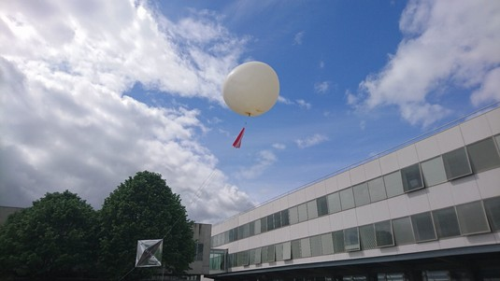

Dossier technique du Projet

- Partie commune -
Analyse & Conception préliminaires

Dossier technique du Projet

Table des matières
1 Analyse 4
1.1 Présentation de l’association et du projet 4
1.2 Présentation du ballon 5
1.3 Besoins du cahier des charges 6
1.4 Communication via SigFox 7
1.5 Présentation du brochage de l’ESP32 dans le ballon 8
1.6 Synoptique dans le ballon 10
1.7 Synoptique au sol 11
1.8 Présentation du cas d’utilisation dans le ballon 12
1.9 Présentation du cas d’utilisation au sol 13
2 Conception préliminaire 15
2.1 Cas d’utilisation « Obtenir grandeurs physiques » 15
2.1.1 Description du cas d’utilisation 15
2.1.2 Diagramme de séquence 15
2.2 Cas d’utilisation «Ordonnancer les tâches » 16
2.2.1 Description du cas d’utilisation 16
2.2.2 Diagramme d’état 16
2.3 Tableau d’entrées/sorties des capteurs 17
2.4 Les trames GPS 17
2.5 Bilan Entrée/Sortie 19
2.6 Cas d’utilisation « Afficher page web admin » 20
2.6.1 Description du cas d’utilisation 20
2.6.2 Diagramme de séquence 20
2.7 Cas d’utilisation « Émission trame SigFox » 21
2.7.1 Description du cas d’utilisation 21
2.7.2 Diagramme de séquence 21
2.8 Bilan Entrée/Sortie 22
2.9 Cas d’utilisation « Mettre à jour la base de données » 23
2.9.1 Description du cas d’utilisation 23
2.9.2 Diagramme de séquence 23
2.10 Cas d’utilisation « Envoyer un SMS » 24
2.10.1 Description du cas d’utilisation 24
2.10.2 Diagramme de séquence 24
2.11 Bilan des Entrées/Sorties pour l’affichage des données 25
2.12 Cas d’utilisation « Afficher suivi du ballon » 27
2.12.1 Description du cas d’utilisation 27
2.12.2 Diagramme de séquence 27
2.13 Cas d’utilisation « Afficher évolution des températures » 28
2.13.1 Description du cas d’utilisation 28
2.13.2 Diagramme de séquence 28
2.14 Mise en situation 29
2.14.1 Page d’accueil 29
2.14.2 Position du ballon 29
2.14.3 Courbes des données 30
2.14.4 Tableau des données 30
2.15 Diagramme de déploiement d’exploitation 31
3 Planification 32
3.1 Diagramme de Gantt 32
3.1.1 Analyse 32
3.1.2 Conception 33
3.1.3 Réalisation 34
3.1.4 Intégration 35

Analyse

Présentation de l’association et du projet
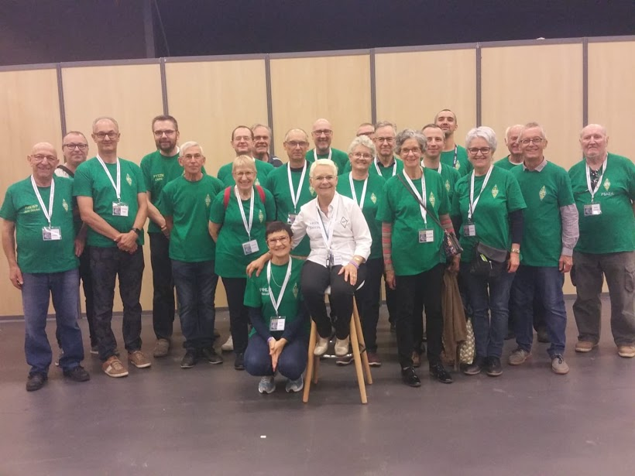

L'ARS (Association des Radioamateurs de la Sarthe) est associée régulièrement à des lancements de ballon-sonde, où le système APRS(système de radiocommunication numérique utilisé par les radioamateurs, qui permet le partage entre stations d'informations) permet la localisation du ballon par la transmission de la position géographique des stations.
Depuis quelques années, de nouvelles technologies de transmission d'informations, sans-fil, longue distance à faible consommation se développent (LORA, SIGFOX).
L'ARS souhaite tester l'une de ses nouvelles technologies: SigFox.
Ce projet vise à développer une application de mesure en haute atmosphère, typiquement une ascension en ballon-sonde, en utilisant la technologie SigFox pour la transmission d'informations.
Les informations à transmettre sont:
•Température
•Humidité
•Pression
•Rayonnements gamma et bêta
•Position et altitude du ballon

Présentation du ballon
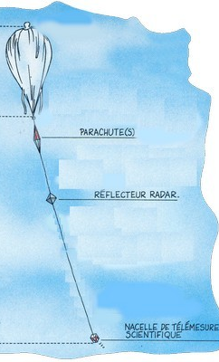

Notre ballon est composé de la manière suivante :

- Un parachute en tension
- Un réflecteur radar
- Une nacelle de télémesure scientifique

Le parachute permet l’atterrissage de la nacelle lorsque le ballon va exploser.

Le réflecteur radar est utile pour avertir les aéroports de la présence du ballon, car le ballon traverse des voies aériennes.

La nacelle de télémesure scientifique permet d’obtenir les différentes mesures prises en haute altitude.

Le ballon utilise l’hélium pour s’envoler en effet l’hélium a une densité plus faible que celle de l’air ce qui permet l’élévation du ballon dans les airs , le ballon va atteindre une altitude maximale comprise entre 25 et 35 km.
Le ballon utilise la poussée d’Archimède pour s’envoler.
Le ballon et l’hélium nous ont été fournis par planète science qui est une branche du CNES(Centre National d’Études Spatiales). Planète science réalise également la demande pour envoyer le ballon en haute atmosphère.

Besoins du cahier des charges
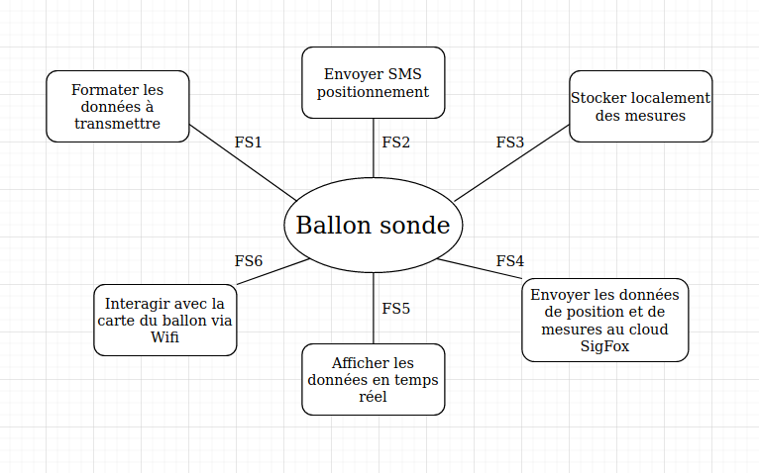

L’objectif principal est de récupérer les données mesurées par le ballon-sonde.
Le second objectif est la récupération du ballon

Nous pouvons voir que l’on a 6 fonctions principales dans notre projet :
- Formater les données à transmettre
- Envoyer SMS contenant le positionnement du ballon
- Stocker localement des mesures
- Envoyer les données de position et de mesures au cloud Sigfox
- Afficher les données en temps réel
- Interagir avec la carte du ballon via WIFI

Le formatage des données a pour but d’avoir un format le plus réduit possible pour les données de localisation et de mesures, car SigFox ne permet de transmettre que 12 octets par transmission.

L’envoi d’un SMS avec la position et l’altitude sera transmis lorsque l’altitude du ballon sera inférieure à 2 000m.

Les mesures seront stockées sur la carte SD.

Les données sont envoyées au cloud SigFox par le protocole SigFox.

Les mesures vont être affichées en temps réel sur des graphiques et les positions du ballon vont être visible sur une carte grâce à un serveur Web
Communication via SigFox.

La carte présente dans le ballon est configurée comme point d'accès WIFI et propose une page WEB permettant de voir les données des capteurs et d'envoyer une trame sigfox.Le WIFI ne doit être actif que si l'altitude est inférieure à 2000m.

Communication via SigFox
Internet
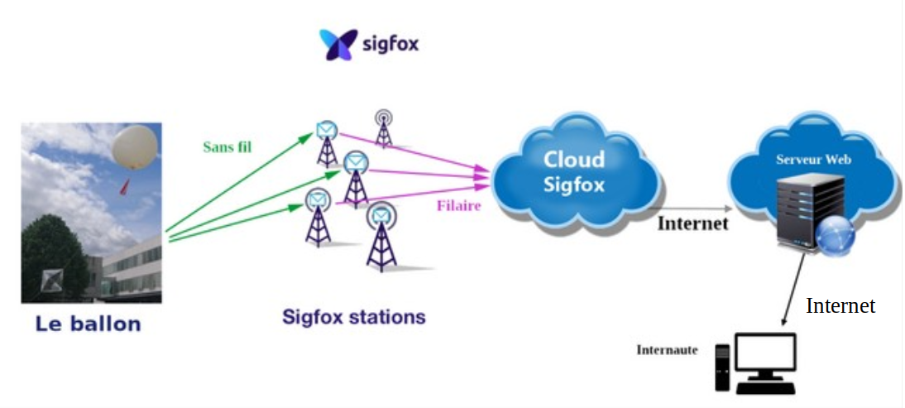Figure 1: Schéma de la communication SigFox
Sigfox est une technologie de communication française créée en septembre 2009 par Christophe Fourtet et Ludovic Le Moan.
Sigfox est spécialisé dans le M2M (machine to machine = communication entre machines) via des réseaux bas débit et économe en énergie notamment grâce à sa technologie «ultra narrow band».
Cette technologie permet d’obtenir des signaux atteignant de grandes distances.
Son réseau cellulaire étendu sur toute l’Europe comporte plus de 1300 antennes et utilise la fréquence 868MHz pour communiquer.

Pour utiliser la technologie Sigfox, nous devons respecter les contraintes d’envois. Ces contraintes sont :
- Limite de 140 messages par jour
- Limite de 6 messages par heure
- La taille maximale d’un message est 12 octets
- Le délai minimum entre les messages est de 15 secondes.

Notre système est un ballon-sonde envoyé à plus de 30 km d’altitude.
Il embarque un modem Sigfox qui nous permettra d’utiliser et de tester cette technologie pour la transmission de données.
Les données seront envoyées sous forme de trame.
Cette trame sera envoyée par liaison radio grâce à l’antenne intégrée dans le ballon et sera reçue par plusieurs stations Sigfox.
Ces stations transmettront cette trame sur le cloud Sigfox.
Ainsi nous pourrons récupérer cette trame pour enregistrer les informations dans notre base de données.

Synoptique dans le ballon
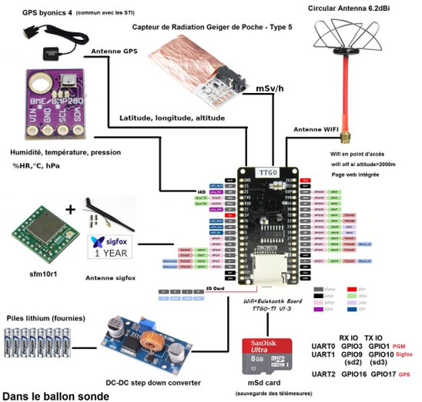

Voici le synoptique de notre ballon-sonde, nous avons :
- Notre GPS va permettre de nous transmettre la position et l’altitude du ballon pour le retrouver plus facilement.
- Un capteur de radiation qui va mesurer les rayons gamma et bêta
- Un BME280 pour l’humidité, la température et la pression et évaluer ces données dans l’air
- Une antenne WIFI pour transmettre les données tant que l’altitude est inférieure à 2000m
- Une antenne Sigfox pour émettre les trames aux stations et dont par conséquent nous puissions recevoir les données
- Un ESP32 qui va rassembler tous les capteurs et qui va permettre de stocker les données reçues sur une carte SD ainsi que d’ordonnancer les tâches
- Des Piles lithium 1.5V qui vont passer par un convertisseur DC-DC qui lui va convertir la tension transmise par les piles par une tension acceptable pour alimenter l’ESP32

Synoptique au sol
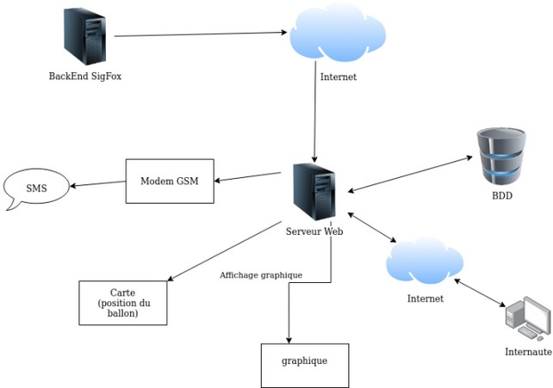
Les données en provenance du ballon sont recueillies par le cloud SigFox.

Ce dernier les retransmet par une méthode GET ou POST vers le middleware du serveur Web qui mettra à jour la base de données avec l'ensemble des informations (données capteurs,position, altitude).

La machine hébergeant la base de données comporte un modem GSM permettant l'envoi d’un SMS de positionnement au téléphone du co-pilote de la voiture chargé de récupérer le ballon.

Une application regardera régulièrement les informations d'altitude de la base de données et enverra la position du ballon si l'altitude est inférieure à 2000m.

Le serveur WEB affichera en temps réel les différentes courbes correspondantes aux données des capteurs, ainsi que la position du ballon

Présentation du cas d’utilisation dans le ballon

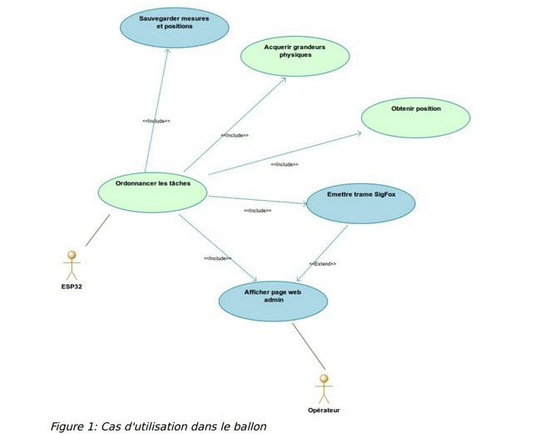

Étudiant | Couleur
Antoine PACOT
Sofiane SABRI

Présentation du cas d’utilisation au sol

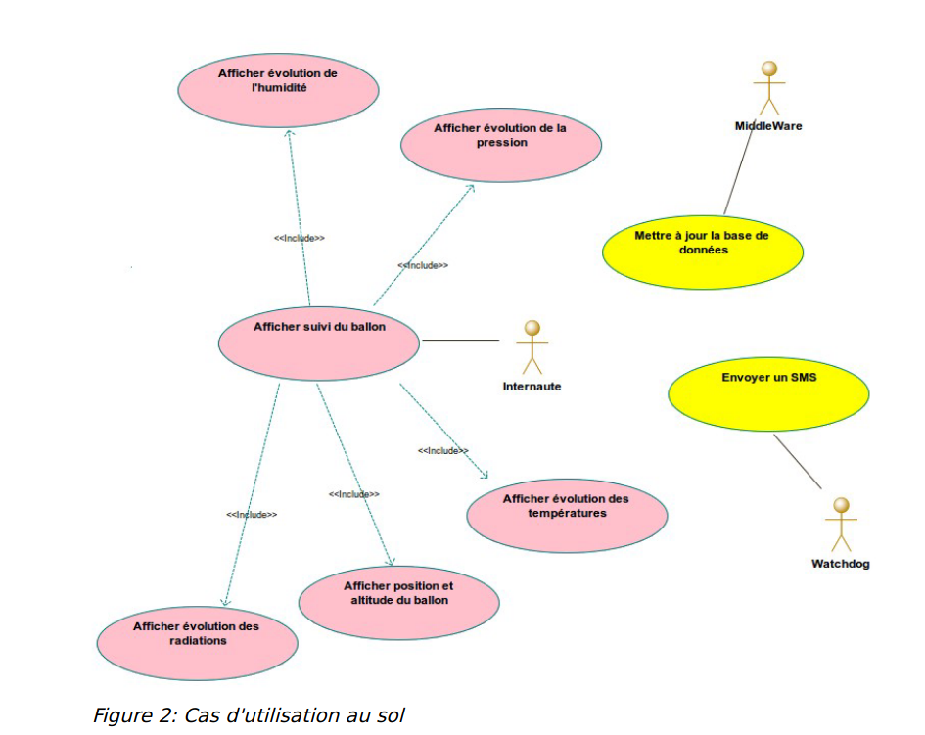

Étudiant | Couleur
Louis BOUGEOT
Ahmed YOUSFI

Catalogue des acteurs
Acteurs | Rôle
Opérateur | Il met en tension le système du ballon. Il consulte la page web, locale, présente sur l'application ballon afin de visualiser les données physiques. Il peut également envoyer une trame Sigfox via un bouton présent sur la page web.
Internaute | Il peut consulter les données physiques et de positions via le serveur web présent au sol, sous forme de graphiques ou de tableaux.
Middleware | Il réceptionne les données en provenance du cloud sigfox et met à jour la base de données.
Watchdog | En fonction des données d'altitude, il envoie régulièrement un SMS à l'opérateur avec les données de position du ballon.

Diagramme de déploiement d’exploitation
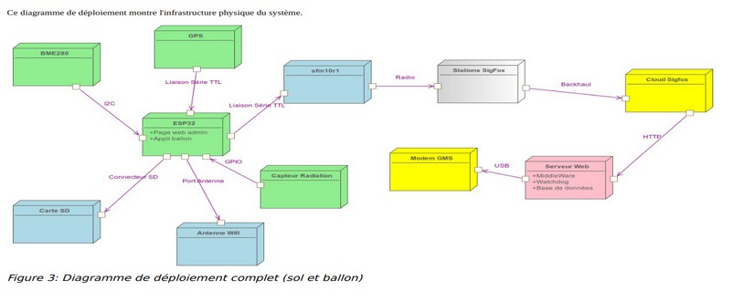

Dans le ballon, l’ESP32 va récupérer les données des capteurs via connexion I2C, les coordonnées géographiques provenant du GPS seront transmises via liaison série TTL à l’ESP32.
Le capteur de radiation GEIGER transmettra ses données en GPIO.
Ensuite l’ESP32 enregistre ses données en mémoire sur la carte SD, en même temps, ses données sont transmit au module Sigfox via liaison série.
Celui-ci envoie une trame toutes les 10 minutes par ondes radio « UNB » aux stations Sigfox.
Celles-ci renvoient ces trames aux cloud par internet, ce que pourra récupérer le serveur web via protocole HTTP.
À partir du serveur, il est possible de transmettre les données aux modem GSM via liaison USB.

Conception préliminaire

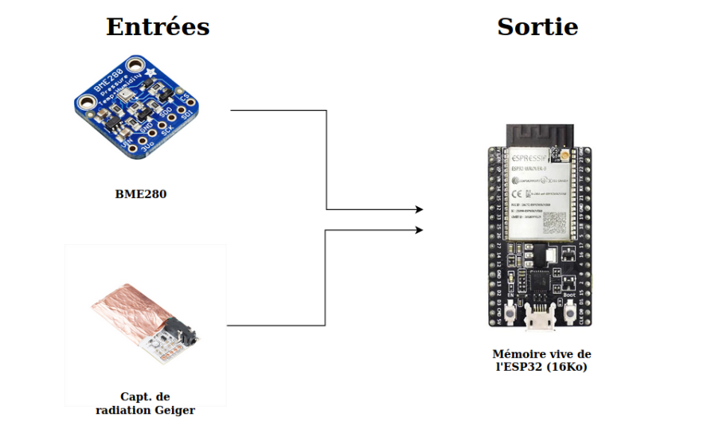

Tableau d’entrées/sorties des capteurs
Capteur | Entrée | Sortie
Température | Type : float  Unité :°C | Type : float  Unité :°C
Pression | Type : float  Unité : Pa | Type : float  Unité : hPa
Humidité | Type : float  Unité : %HR | Type : int  Unité : %HR
Radiations | Type : ?  Unité : mSv/h | Type : ?  Unité : mSv/h

Le composant BME280 possède les capteurs de température, pression et humidité, celles-ci sont données en float.
L’unité de base de la pression est en Pa, nous souhaitons avoir un affichage de pression plus net, donc en sortie nous avons optimisé à mettre cela en hPa.
La précision de l’humidité ne nous intéresse pas donc nous avons pris la décision de la convertir en entier.
Nous n’avons aucune information concernant le capteur de radiations Geiger et de son formatage.

Les trames GPS
Le standard NMEA-0183 :
Chaque trame commence par le caractère $
Suivi par un groupe de 2 lettres pour l'identifiant du récepteur. (Non limitatif): GP pour Global Positioning System.
Puis un groupe de 3 lettres pour l'identifiant de la trame :
•GGA : pour GPS Fix et Date
•GSA : pour DOP et satellites actifs.
•GSV : pour Satellites visibles.
•RMC: pour données minimales exploitables spécifiques.
•VTG : pour Direction (cap) et vitesse de déplacement (en noeuds et km/h).
•RMC: pour données minimales exploitables spécifiques.

Suivent ensuite un certain nombre de champs séparés par une "virgule".
Le rôle de la virgule est d'être le séparateur de champs, qui permet la dé-concaténation des données dans le programme de traitement des données, calculateur, navigateur.Et enfin un champ optionnel dit « checksum » précédé du signe *, qui représente l’OR exclusif de tous les caractères compris entre $ et * (sauf les bornes $ et *), certaines trames exigent le checksum.

Un total de 82 caractères maximum pour une trame.

Le composant BYONICS GSP5 nous envoie 4 trames (de chaîne de caractères) chaque seconde :

$GPGGA,064036.289,4836.5375,N,00740.9373,E,1,04,3.2,200.2,M,,,,0000*0E
$GPRMC,053740.000,A,2503.6319,N,12136.0099,E,2.69,79.65,100106,,,A*53
$GPGSA,A,3,04,05,,09,12,,,24,,,,,2.5,1.3,2.1*39
$GPGSV,2,1,08,01,40,083,46,02,17,308,41,12,07,344,39,14,22,228,45*75

La trame $GPGGA nous intéresse le plus, car celle-ci donne longitude, latitude et altitude et possibilité d’horodatage.
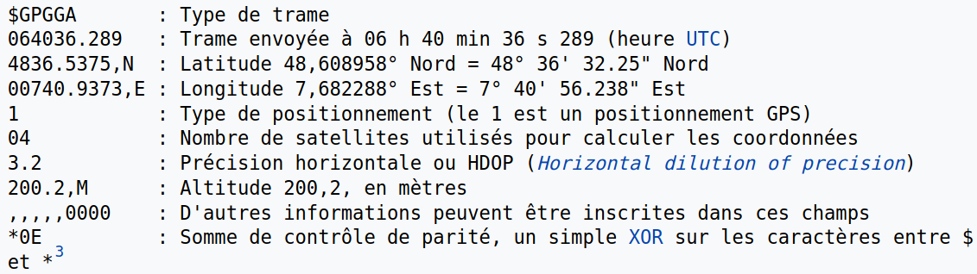

Cas d’utilisation «Ordonnancer les tâches »

Description du cas d’utilisation
Objectif :
Concevoir un système de processus grâce à l’ESP32 qui gérera les différentes taches avec une contrainte de « timeout » :
- Lire les données des capteurs ne doit pas dépasser 2s.
- Écrire les données des capteurs sur la carte SD ne doit pas dépasser 3s.
- Envoyer les données ne doit pas dépasser 5s.

Diagramme d’état du cas d’utilisation
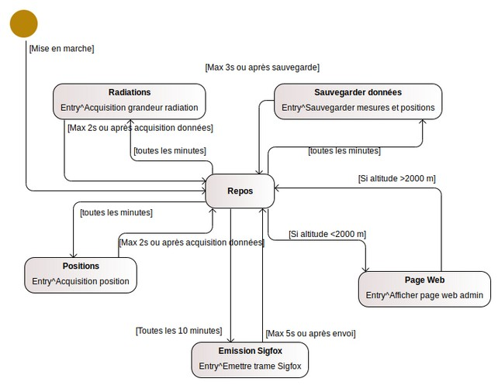

Cas d’utilisation « Obtenir grandeurs physiques »

Description du cas d’utilisation
Objectif :
Acquérir les différentes mesures en entrées des capteurs BME280 et radiation GEIGER avec l’ESP32 et les stocker dans la mémoire vive (16 Ko).

Diagramme de séquence du cas d’utilisation

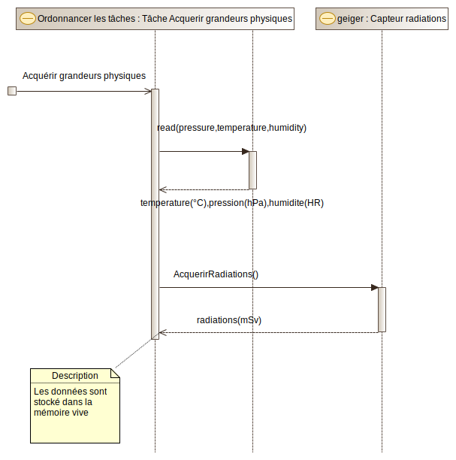

Bilan Entrée/Sortie de l’ESP

Entrée : (depuis la mémoire vive)
Longitude et latitude : float / DD (degrés décimaux)
altitude: int / mètres
température : float / °C
pression : float/ hPa
humidité : int /%HR
Radiations : ? / mSv/h
horodatage : int / datetime

Commande SigFox :
- AT → tester la communication
- AT$I=10 → récupérer l’ID du module SigFox
- AT$SF=msg (en hexa) → retourne OK (Confirmation d’envoi)

Le message doit comporter un nombre de caractère pair

Sorties :
- Trame Sigfox (12 octets = 96 bits)
- Toutes les données sont sauvegardées sur la carte SD.

Cas d’utilisation « Afficher page web admin »

Description du cas d’utilisation

Objectif : Quand le ballon est inférieur à 2000 mètres, une page web doit être accessible en WIFI.
Sur cette page web sont affichées les données stockées dans la mémoire vive. Un bouton est également présent afin de tester les émissions de trame SigFox.

Diagramme de séquence du cas d’utilisation

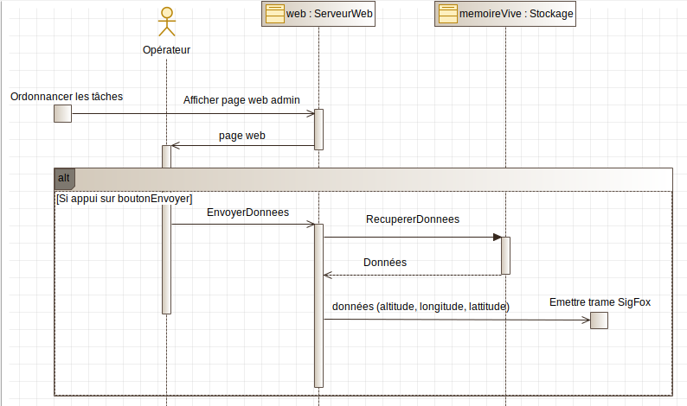

Cas d’utilisation « Émission trame SigFox »

Description du cas d’utilisation

Objectif : Formater les données dans une trame qui sera envoyée via le modem SigFox afin de les recevoir au sol. La trame ne doit dépasser 12 octets.

Diagramme de séquence du cas d’utilisation

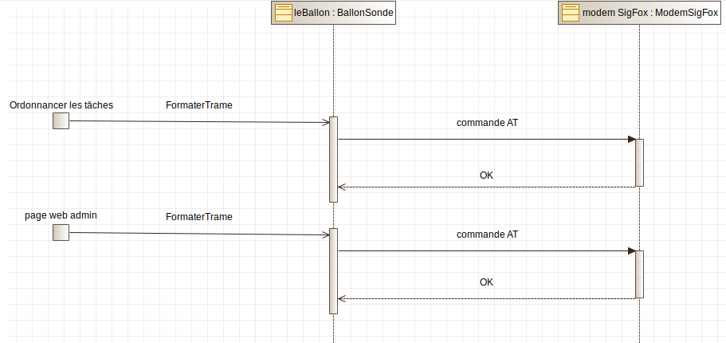

Bilan Entrée/Sortie de la base de donnée



Entrée :
Données : (sur 12 octets)
pression (hPa)
radiation (mSv)
température (°C)
altitude (m)
humidité (%HR)
longitude
latitude
Sortie :
Base de données mise à jour
date et heure de chaque échantillon



Entrée :
Float (position, altitude, numéro téléphone du destinataire)
Sortie :
-Longitude et latitude : char
-Altitude (m)
Envoi au modem GSM

Cas d’utilisation « Mettre à jour la base de données »

Description du cas d’utilisation
Objectif :
Via un script middlewar, la trame de données provenant du cloud sigfox est mise à jour et est envoyée vers la base de données

Diagramme de séquence du cas d’utilisation

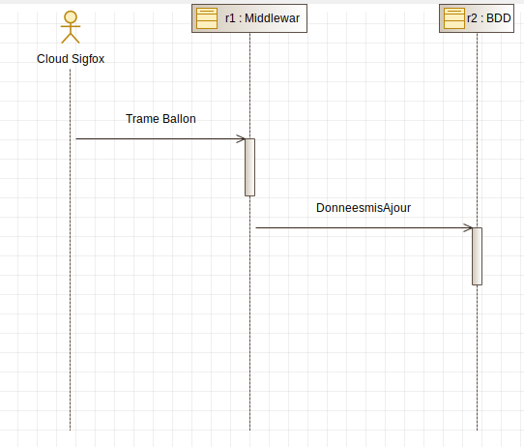

Cas d’utilisation « Envoyer un SMS »

Description du cas d’utilisation
Objectif :
Permettre de récupérer le ballon,
Toutes les 10 minutes, si l’altitude est supérieure à 2000m l’application Watchdog va récupérer la position, l’altitude et le numéro de téléphone du destinataire de la base de données.

Il va ensuite envoyer ces données au RaspiSMS qui va permettre d’envoyer le SMS par internet au destinataire.

Diagramme de séquence du cas d’utilisation
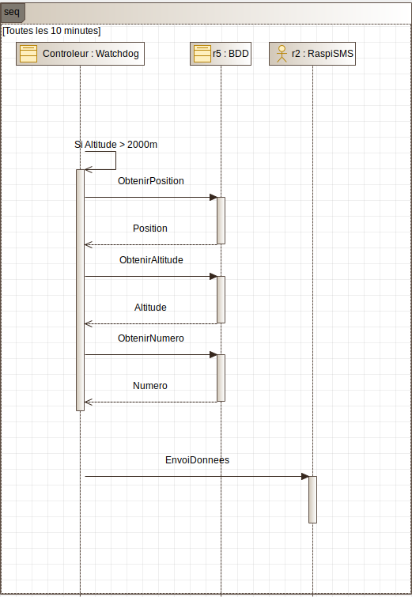

Bilan des Entrées/Sorties pour l’affichage des données sur la page WEB de consultation

Pour l’affichage des données, nous avons en entrée : la base de données


La base de données contiendra toutes les informations du ballon :
- La pression (hPa)
- La radiation (mSv/h)
- La température (°C)
- L’altitude (m)
- L’humidité (%HR)
- La longitude
- La latitude
- La date et l’heure de chaque mesure et position
En sortie nous allons retrouver les différentes courbes (température, pression, humidité, altitude, radiation), les tableaux des données et la carte avec les positions du ballon.
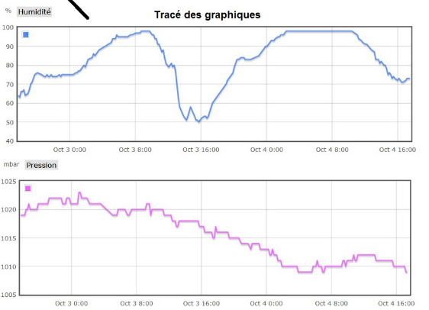

Nous aurons également un tableau regroupant les différentes données de la base de données

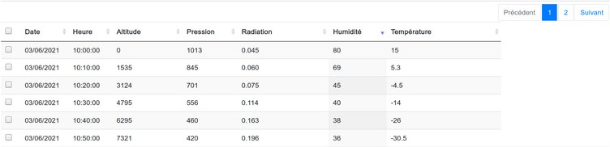

Mais aussi une carte 3D permettant la visualisation des différentes positions du ballon un tracé permettra de connaître le déplacement du ballon une bulle sera également disponible sur les positions du ballon ou nous pourrons retrouver la date,l’heure et l’altitude du ballon.
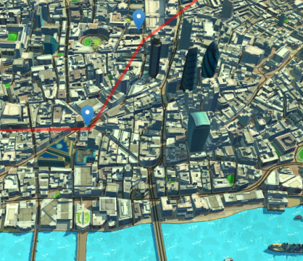

Cas d’utilisation « Afficher suivi du ballon »

Description du cas d’utilisation
Objectif :
Via une application web, l’utilisateur peut afficher le suivi du ballon en fonction des différentes informations que l’internaute veut observer (température, humidité, pression , radiation, position et altitude)

Diagramme de séquence du cas d’utilisation « Afficher suivi du ballon »
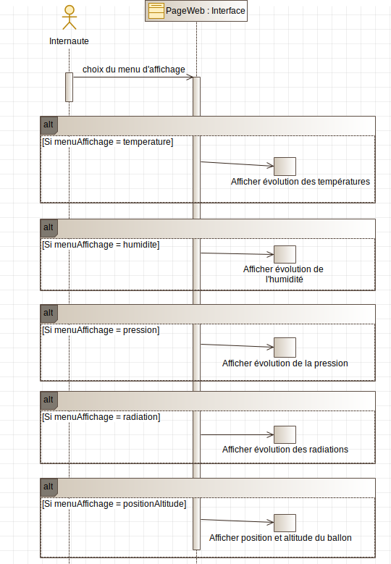

Cas d’utilisation « Afficher évolution des températures »

Description du cas d’utilisation

Objectif :
Si le menu choisit est la température cela affiche sur la page web la courbe de la température pour cela la page web doit passer par le contrôleur pour demander les informations à la base de données.

Diagramme de séquence du cas d’utilisation « Afficher évolution des températures »

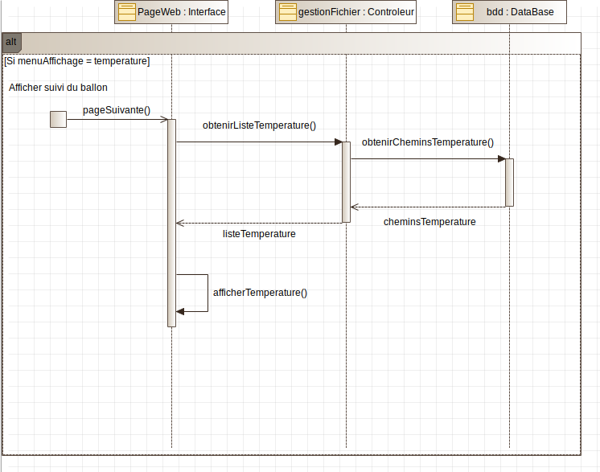

Maquette des pages

Page d’accueil

Lorsqu’un internaute voudra accéder à la page web il arrivera sur cette page d’accueil.
Sur cette page d’accueil vous pourrez choisir les pages à voir en fonction de l’onglet que vous choisissez
Nous aurons le choix entre 4 onglets :
- Accueil
- Position du ballon
- Courbes des données
- Tableau des données
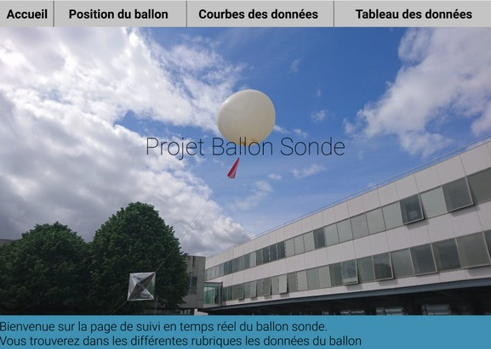Figure 2: Maquette de la page d'accueil

Position du ballon

La page position du ballon permettra de voir les déplacements et les positions du ballon sur la carte 3D
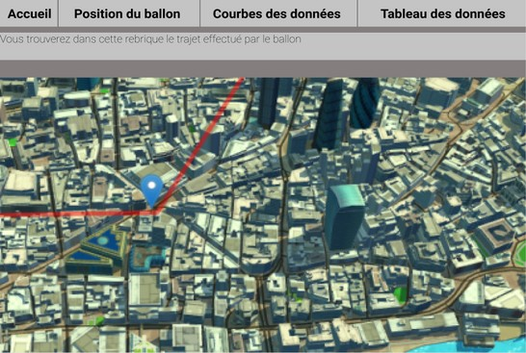Figure 3: Maquette de l'onglet position du ballon

Courbes des données

L’onglet courbes des données permettra de voir les différentes courbes des données (température, pression, radiation et humidité)
Pour afficher les courbes il suffit de cocher les données que l’on veut observer

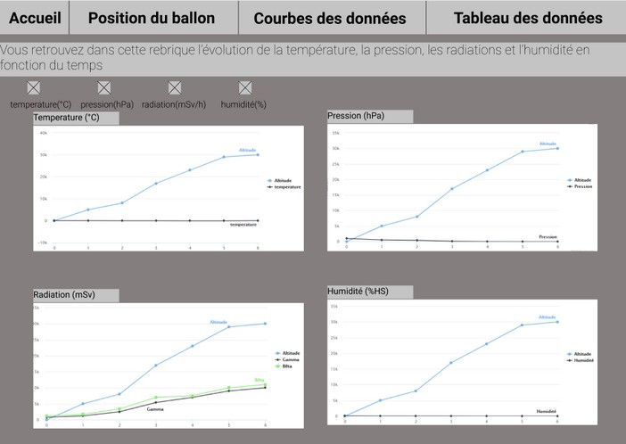
Figure 4: Maquette de l'onglet courbes des données

Tableau des données

L’onglet tableau des données permettra de voir les données enregistrées sous forme de tableau

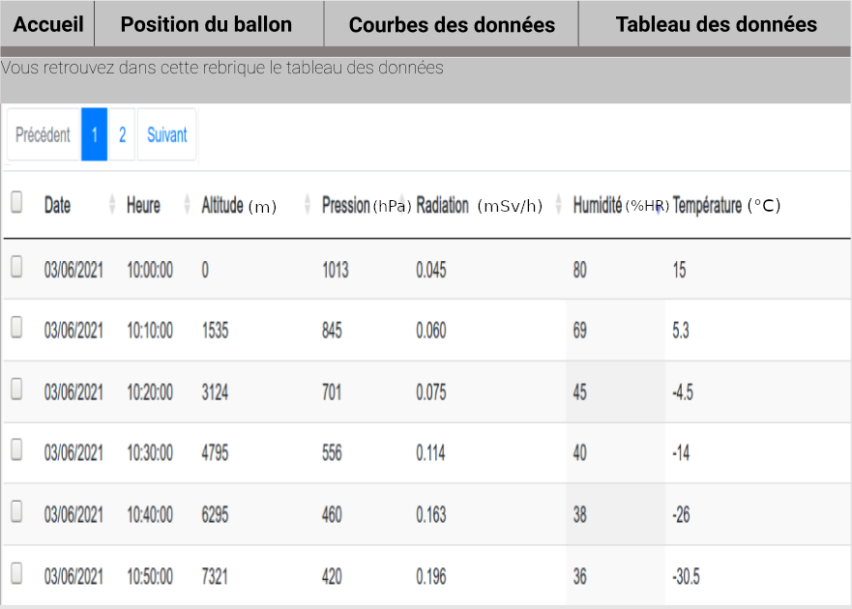Figure 5: Maquette de l'onglet tableau des données

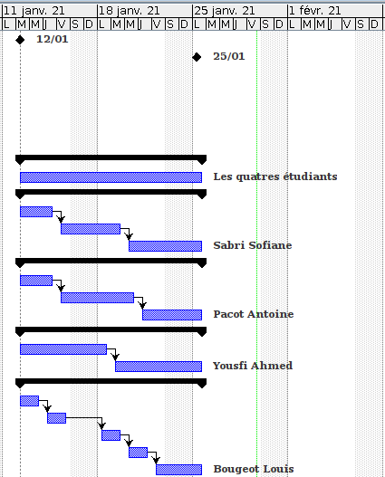
Planification

Diagramme de Gantt

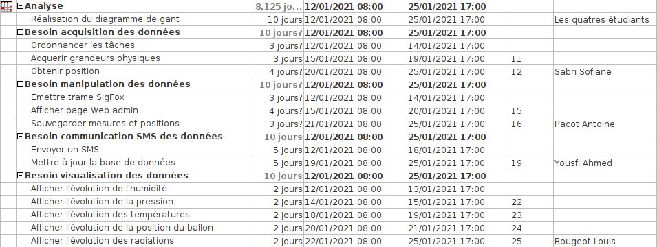
Analyse

Conception
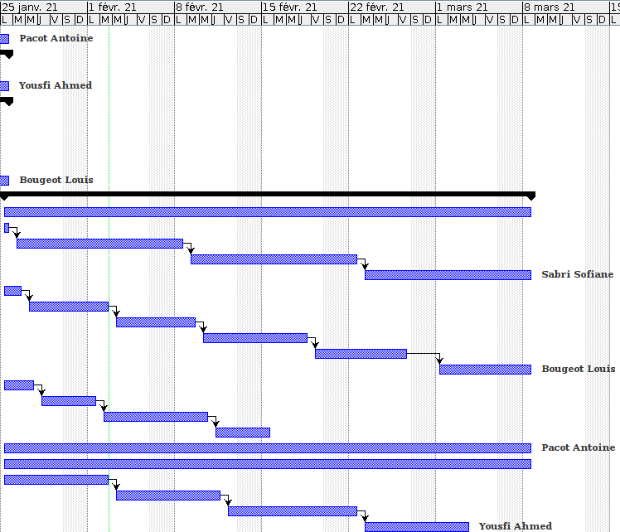
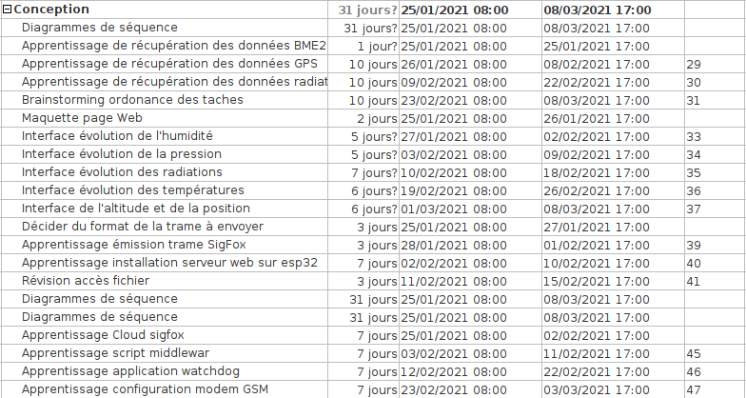

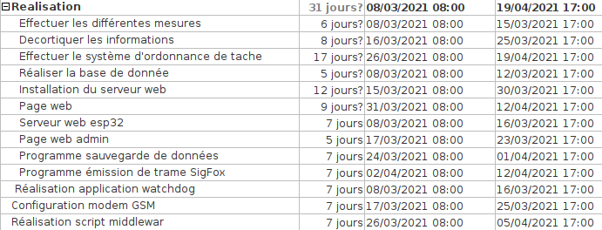
Réalisation

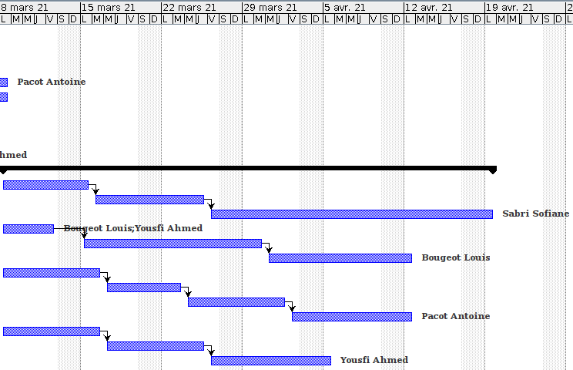

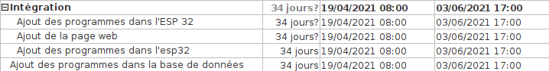
Intégration

